### 人机交互 中期报告

# 项目进展

## 项目需求报告

1. 项目背景

我国现在正在处于一个老龄化非常迅速的阶段，仅仅从第五次人口普查到第六次人口普查仅仅10年时间，老年人口就增加了约1300万，由于中国的计划生育政策，中国人口老龄化一定会越来越严重，中国的人口架构中老人占的比例一定会越来越重，而相比于年轻人的思维敏捷和适应能力强，老人对新科技的理解和适应能力比较差，因此许多老人并不会使用手机，这就造成了老人对外通讯的困难，甚至有时发生了紧急状况都无法联系家人。

1. 功能需求
   1. 初始设置：老人拿到手机并下载后，通过儿女或其他熟悉安卓系统进入设置模块，在设置模块中，老人的亲人能通过设置老人的各种句子去作为拨号的输入源；
   2. 语音拨号：设置完毕后，老人需要拨号时，只需要按手机上的锁屏键，然后点击界面上最大的语音拨号键，再向电话说出之前所设定对应的句子，就能向对应的电话号码进行拨号。
   3. 体感接听：老人接听时，考虑到老人对手机操作不够灵活，无法做到拨屏接听或者按键接听，所以当老人简单地把耳朵以及脸颊贴到手机的时候，电话便能自动接听，省却了按键的烦恼；
   4. 界面清晰：考虑到老人的视力不好和对手机操作不灵活，该手机的按键会非常醒目
   5. 锁屏与桌面接管：该软件会主要以一款锁屏应用的形式给予老人操作，这样能减少老人乱按、按错而导致程序退出的可能性，让老人就算不小心操作错误都能通过按两次锁屏键回到主界面；
2. 性能需求

在1G RAM及以上的安卓机器上，我们的app应该做到：

* 用户解锁屏幕的1秒内亮出显示app的界面
* 用户说出拨号语句后立刻显示正在处理并且在3秒内正确拨出号码
* 在接到来电后的0.5s内显示来电
* 用户选择接听后0.5s内接通来电

1. 可用性

由于我们的app涉及到拨号这样重要的任务，因此可用性非常用着。

在用户正常使用app的情况下，应该7×24小时正常工作，不因为app自身的原因导致手机崩溃。

常驻于系统之中，不会自动关闭或者重启。

1. 易用性

* 详尽的用户引导设置：清晰的引导使得用户做出正确的设定，用户可以直观的为不同电话设定不用的言语设定，确保App可以成为锁屏与桌面应用。
* 简单的界面：各个功能按钮清楚并且足够大，即使是老人也可以看清楚按钮的功能并且可以准确按到。
* 容易进入：用户可以在锁屏状态下按下锁屏键既能进入app，或者在退出其他应用之后回到桌面即我们的app

## 系统功能设计与交互设计

1） 调研报告

目前在所有市场上的应用，普遍都是针对青少年群体，适合老年人的应用可以说基本接近为零，而在应用市场上搜索“老人应用”，其中只有老人桌面是相关联的应用，并且总下载量也超过100万，这就证明老人应用在市场方面是非常有潜力的。

根据第六次全国人口普查，我国60岁以上老年人数量为1.43亿，占总人口的13.26%，其中文盲、半文盲率也在40%左右，也就是说大概有5000万老人，而且我国大概有30%的人不会说普通话，其中大部分都是老人，这就说明了使用智能手机尽管对年轻人非常方便快捷，但是对于老人来说却是非常吃力。

而和这个软件相关的市场和语音拨号相关的应用大体分为苹果的Siri、GOOGLE的GOOGLE NOW和Microsoft的Cortana，Siri由于需要建立在比较昂贵的苹果机器，所以并不适合于老人；而GOOGLE的语音识别则是需要标准的普通话，对于口齿不清的老人或是不会普通话的老人根本无法帮助得到。而本项目的语音拨号建立于语音识别以及语音匹配，就算在中国的国产山寨机中，只要是安卓系统的衍生版本，都能得到实现，所以就打到广泛的实用性和适用性。

2）拨号的交互

我们打算我们的App可以接管锁屏与桌面。因此，用户可以使用多种方式方便的拨号。

1. 语音拨号

首先，在初次运行App时，我们会引导来记录用户的声音。用户可以说出提前设定好的语句就能拨打相应的电话。比如，用户或者用户的亲人帮助用户本人设定，拨打儿子电话的声音为“儿子”，之后，在解锁手机，并且用户说出“儿子”的时候，便会自动拨打电话。

1. 触碰拨号

不同于其他的拨号软件，我们计划将拨号的图标放大（见下界面设计），这样我们的用户可以方便的选到对应的拨号目标。

3）接听的交互

1. 体感接听

我们考虑到用户对于手机操作不够灵活，无法做到拨屏接听或者按键接听，所以当用户简单地把耳朵以及脸颊贴到手机的时候，电话便能自动接听，省却了按键的烦恼。

现在的大部分手机都不会如此因为考虑到这样会误操作，但由于我们的用户群是不大会使用手机的老人，在口袋里随身带手机习惯应该是比较少的。当然，用户可以选择关闭这个功能防止误操作。

1. 颜色显示接听状态

当接听的时候，我们打算使用整块绿色色块作为背景，同时在靠近屏幕时也不会关闭背景。这样我们的用户不会困惑。当然，这样的设计会带来电池的使用问题。但同样也考虑到我们的用户群不大存在一直用手机而导致电池不够这样的情况，我们认为这样的设计是合理的。

4）界面初步设计

界面设计会根据用户具体使用情况作出调整，以下设计仅作为参考。

主菜单界面 来电界面

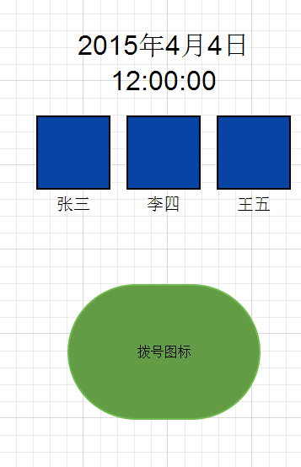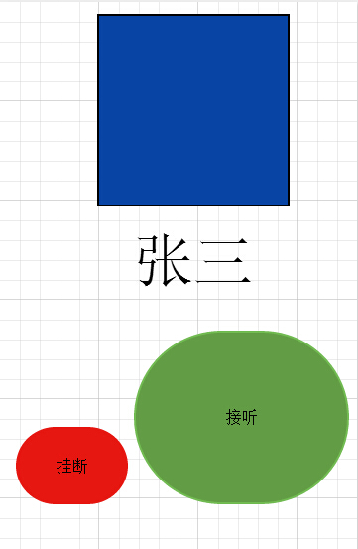

接听界面

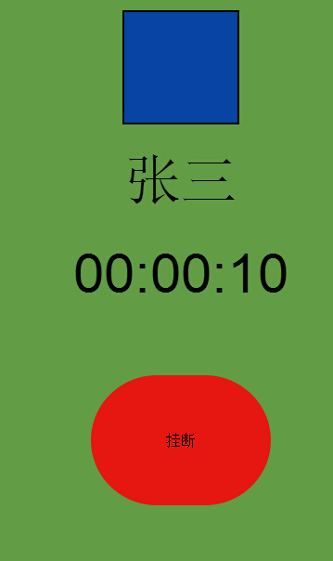

## 3.系统架构设计



## 4.关键技术及技术解决方案

1）语音识别技术

在语音特征提取上，我们考虑使用MFCC特征提取法，通过信号强化、滤波等方式获取一段语音信号的特征系数，通过与预录语音的特征系数作对比，来确定用户需要拨打的号码。

考虑到我们特定的用户群体（老人），如果我们的识别出错可能会让他们十分困惑并不知所措，因此我们需要极高的识别准确度。因此我们考虑了以下几种方案：

1. 在预录语音时进行多遍预录（初步估计2-3遍，根据项目实际情况作出修改）

2. 每次通过语音拨打电话时，将这段语音加入预录语音库中，优化特征系数，提高识别准确度

3. 考虑到MFCC对外界噪音干扰具有不稳定性，因此在计算MFCC前可对音频做降噪处理，例如可以使用归一化处理等。

2） 体感接听技术

我们打算通过对安卓的Position Sensor的事件进行编程，使得我们可以实现体感接听的技术。

具体为，当有通话进来的时候，监视Position Sensor，当感觉到传感器的距离减小并且保持一段时间之后，自动接听电话。这样就可以实现体感的监听。

3） 通话的接管

我们打算使我们的app接管通话与接听功能。这样，我们可以以大色块形式显示通话状态。

首先，我们的app应获得通话的权限。其次，我们的app在接到通话之后模仿耳机按键来触发接听行为。然后我们的app在接听时候通过Widget覆盖原来的接听画面。最后，通过ITelephony的方法我们可以挂断该通话。

4） 锁屏和桌面

我们计划使得我们的app接管锁屏以及桌面功能。我们打算使用如下方法实现：

1. 使用Widget覆盖原先桌面
2. 监听物理键，并模仿系统桌面进行反应
3. 指导用户关闭系统的锁屏机制。监听锁屏键，并用我们App的锁屏Widget来实现锁屏。

这样，我们可以实现我们App锁屏时拨打、接听电话的功能。

# 组员贡献：

# 后期计划:

5.5~5.10 实现桌面与锁屏的接管和相应界面

5.11～5.16 改进声音的识别

5.17～5.21 将半成品APP给亲人试用，并听取意见

5.22～6.5 根据老人亲自使用的建议，改进App

6.6～6.10 进一步完善并发布

# 风险计划：

风险1：语音识别正确率不够理想

解决方案：加大初始时候声音的采集，提示用户减少语音拨号时候的噪音，如推荐用户使用带话筒的耳机来进行语音的拨号。

风险2：某些安卓ROM默认禁用安卓APP的Widget

解决方案：加入用户引导教程，引导用户启用我们App的Widget